____________________________________________________________________
R E P U B L I K A E S H Q I P Ë R I S Ë
KUVENDI
SEKRETARI I PËRGJITHSHËM

Analizë e zbatimit të buxhetit për periudhën Janar-Gusht 2022

Buxheti i vitit 2022 është miratuar me ligjin nr.115/2021 ”Për buxhetin e vitit 2022” dhe synon të mbështesë të dy programet buxhetore, në arritjen e qëllimit të politikave përkatëse:
Programi i Veprimtarisë legjislative, diplomacia dhe kontrolli parlamentar, që ka si qëllim të politikës së tij, përmirësimin e punës në procesin e shqyrtimit dhe miratimit të projekt-akteve në komisionet parlamentare, seancë plenare, duke përfshirë aspektet gjinore; përmirësimin e mekanizmave dhe praktikave të mbikëqyrjes parlamentare dhe të ndërveprimit deputet-qytetar në ushtrimin e funksionit përfaqësues dhe llogaridhënies ndaj zgjedhësve; zbatimin efektiv të mekanizmit ndër-institucional Kuvend-institucione të pavarura-ekzekutiv.

Programi “Planifikimi, Menaxhimi dhe Administrimi” që ka si qëllim të politikës së tij përmirësimin e vazhdueshëm të punës për ndërgjegjësimin dhe angazhimin e qytetarëve në veprimtarinë e Kuvendit, rritjen e efektivitetit dhe paanshmërisë në ofrimin e shërbimeve kërkimore, rritjen e nivelit të teknollogjisë së informacionit duke përfshirë dhe sigurimin e punës në distancë, përmirësimin e kuadrit rregullator, rritjen e kapaciteteve njerëzore, përmirësimin e komunikimit të brendshëm dhe atë të infrastrukturës dhe kushteve të punës.

Gjatë periudhës në analizë, buxheti vjetor i Kuvendit ka ndryshuar me Aktin Normativ nr.3 datë 12.03.2022, duke u shkurtuar 78.3 milion lekë nga buxheti i shpenzime operative dhe me aktin normativ nr.12 datë 29.07.2022 me të cilin u shkurtuan 40 milion lekë nga fondi i pagave.

Nga programi i veprimtarisë legjislative janë shkurtuar 64.6 milion lekë, ndërsa në programin e veprimtarisë administrative janë shkurtuar 53.7 milion lekë, të cilat kanë prekur buxhetin e pagave dhe atë të shpenzimeve për mallra e shërbime.
Për shkurtimet buxhetore nuk është marrë mendim paraprak nga administrata e Kuvendit, por menjëherë pas njohjes më aktet përkatëse, Drejtuesit e Programeve buxhetore, në bashëkpunim me strukturat e buxhetit në institucion, kanë bërë analizat dhe kanë ndërmarrë veprimet korigjuese, duke riformatuar planet 4 mujore respektive.

Tabela nr.1 paraqet buxhetin vjetor sipas ligjit, planin 8 mujor sipas detajimit dhe realizimin faktik janar-gusht 2022:

Emërtimi | plan vjetor  sipas ligjit | Plani vjetor me ndryshimet | Plan 8 mujor | Fakti 8 mujor | % realizimit planit 8 mujor
a | 1 | 2 | 3 | 4 | 5=4/3
Shpenzime për paga | 593.320.000 | 543.487.000 | 368.000.000 | 333.368.121 | 90.59%
Shpenzime për sigurime shoqërore | 86.000.000 | 84.650.000 | 61.000.000 | 53.804.621 | 88.20%
Shpenzime për blerje mallra dhe shërbime | 454.156.000 | 386.217.400 | 242.000.000 | 205.908.961 | 85.08%
Kuota parlamentare | 15.090.000 | 15.090.000 | 13.030.000 | 12.921.082 | 99.16%
Transferta korente te brendshme | 0 | 2.072.040 | 1.300.000 | 1.049.379 | 80.69%
Shpenzime kapitale (investime) | 283.000.000 | 283.000.000 | 199.122.000 | 21.142.060 | 10.62%
T OT A L I | 1.431.566.000 | 1.314.516.440 | 884.452.000 | 628.194.224 | 71.02 %

Ndërsa totali i buxhetit vjetor të Kuvendit eshte realizuar 47.79 % në periudhën tetëmujore, ndaj planit 8 mujor realizimi rezulton 71,02%.

Numri i punonjësve

Ligji “Për buxhetin e vitit 2022” ka miratuar për Kuvendin numrin 434 të punonjësve (staf politik përfshirë deputetët si dhe stafin administrativ) duke patur një shtesë prej 25 vetë, me kërkesën e Kuvendit, për të siguruar këshilltarët e nevojshëm për grupet parlamentare, grupin e expertëve pranë Kabinetit të Kreut të Kuvendit, dhe me vendimin nr.35 datë 19.01.2022 të Këshillit të Ministrave janë miratuar 13 punonjës me kontratë të përkohshme.
Numri faktik në mbyllje te periudhës 8 mujore është 378, nga të cilët 128 deputetë ( nga 140 të planifikuar), 52 staf politik ( nga 72 në organikë) dhe 198 stafi administrativ.
Numri faktik i punonjësve me kontratë të përkohshme është 10 ( nga 13 që është plani).

Grafikisht numri faktik i punonjësve në këtë 8 mujor, krahasuar me të njëjtën periudhë të vitit të kaluar paraqitet si më poshtë:
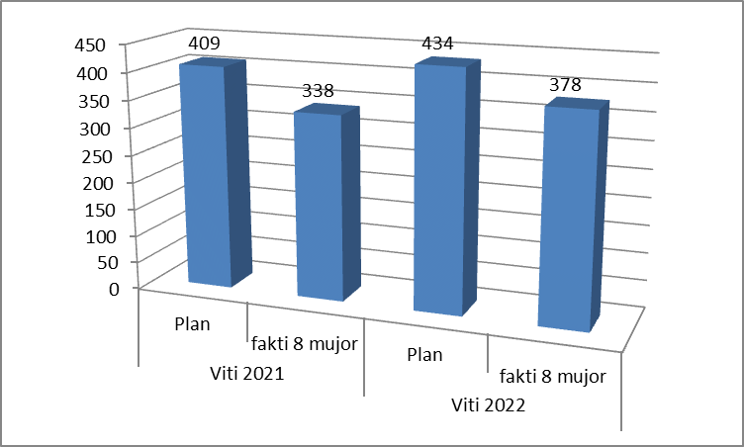
Niveli i rekrutimit të punonjësve, krahasuar me të njëjtën periudhë të vitit të kaluar është rritur me 12 %.
Për periudhën në vazhdim, rezultojnë 20 vende vakante në stafin politik dhe 24 vende vakante në stafin administrativ.
Ky numër i paplotësuar si dhe vendet e deputetëve që janë në funksionin e ministrit dhe paguhen nga ministritë përkatësë, shpjegojnë arsyen e shkurtimit të fondeve me aktet normative.

Shpenzimet për paga dhe për kontributet e sigurimeve shoqërore e shëndetësore

Plani vjetor i ketyre shpenzimeve ( pas ndryshimeve) zë 47.8 % të planit vjetor buxhetor të Kuvendit ndërsa rezulton se plani 8 mujor i tyre shpenzimeve është realizuar në masën 85.48 %.

Në periudhën janar-gusht 2022, me aktin normativ nr 3, datë 12.03.2022, janë shkurtuar 22.7 milion lekë nga ky grup shpenzimesh, ndërsa me aktin normativ nr.12 datë 29.07.2022 u shkurtuan 40 milion lekë.
Argumentet e fondeve të papërdorshme, të shkurtuara me aktet normative, janë të lidhura me numrin e paplotësuar të strukturës organizative, sa më sipër u sqarua.

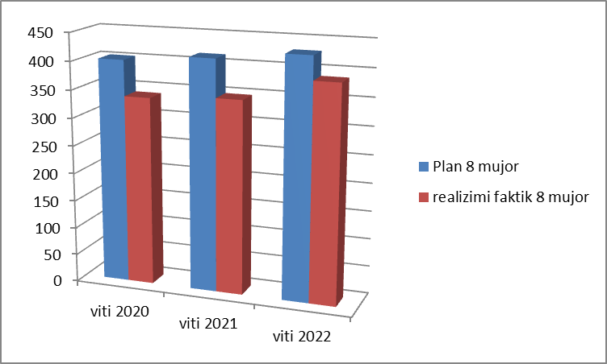
Ky grafik paraqet në mënyrë krahasimore në tre vitet e fundit planin 8 mujor dhe realizimin faktik të fondit të pagave.
Rritja që shihet nga grafiku, si në plan, ashtu dhe tek shpenzimet faktike, janë të lidhura me rritjen e numrit të punonjësve ( nga 409 në 434 për shkak te krijimit te Institutit Parlamentar), plotësimin e vendeve vakante si dhe fillimin e legjislaturës se, nga shtator 2021, numri i deputetëve që ushtrojnë mandatin e tyre është plotësuar.

Shpenzime operative për blerje mallra e shërbime

Ky grup shpenzimesh përfshin një gamë të gjerë të nevojave për funksionimin normal të institucionit. Referuar planit të llogarive kontabël, sipas ligjit “Për kontabilitetin”, këto shpenzime ndahen në 10 nëngrupe të mëdha ku mund të përmendim:
- Mallra e shërbime të tjera, ku përfshihen nevojat për kancelari, matëeriale pastrimi, mirëmbajtje hidraulike e elektrike etj.;
- Materiale dhe sherbime speciale ku përfsihen shtypshkrime, uniforma, materiale specifike etj;
- Shërbimet utilitare si energji, ujë, shërbim postar, komunikim ( telefon fix dhe mob.) etj;
- Shpenzime transporti ( siguracione, karburant, mirembajtje, pjesë këmbimi, vajra, etj);
- Shpenzime udhetimi si dieta e akomodim brenda e jashtë vendi, bileta udhëtimi etj që përballohen nga buxheti shtetit;
- Shpenzime per mirembajtje te zakonshme ( mirëmbajtje sistemi IT, mirëmbajtje ndërtesa dhe pajisje pune, kondicionerë, gjeneratorë, ashensorë etj);
- Shpenzime per detyrime dhe kompensime legale ( ekzekutim vendime gjyqsore)’
- Shpenzime të tjera ku përfshihen shpenzime kompesimi per anetaret e parlamentit, honorare, pagesa përkthyes dhe komisone ad hoc, pritje e përcjellje, aktivitete dhe konferenca, shpenzime gjyqsore përmbarimore etj.

Plani vjetor i këtij grupshpenzimesh zë 29.4 % të planit vjetor të buxhetit të Kuvendit, i ndryshuar.
Nga ky grup, rreth 49 % e planit vjetor planifikohet për kompensimet e anëtarëve të parlamentit, që parashikon “Statusi i Deputetit”.
Realizimi faktik 8 mujor ( ndaj planit 8 mujor) paraqitet 85.08.%.
Me aktin normativ nr.3 (të sipërcituar), janë shkurtuar 55.2 milion lekë në këtë zë buxhetor.

Zërat më kryesore të këtij grup shpenzimesh, po i paraqesim grafikisht se si janë realizuar në vite (për të njëjtën periudhë krahasuese):

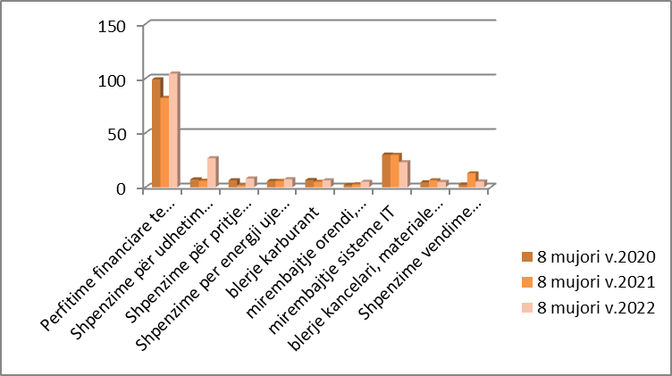
Nga grafiku në të majtë, shohim se kompensimet e anëtarëve të parlamentit janë në rritje. Duhet të sjellim në vëmendje se para shtatorit të 2021, kur ka filluar Legjislatura e re, numri i deputetëve që paguhen në Kuvend, ishte më i ulët ( 108 nga 128 që janë sot), në vitin 2021 ka patur fushatë elektrorale dhe për këtë periudhë nuk janë përfituar kompensimet e njohura me ligj.
Pagesat e deputetëve janë të publikuara muaj për muaj në faqen zyrate rë Kuvendit.

Shpenzimet për mirëmbajtje të sistemeve elektronike zënë një peshë të konsiderueshme në buxhetin e këtij zëri buxhetor. Këto bazohen në kontrata afatgjata, në respektim të vkm nr.710 datë 21.08.2013 ”Për krijimin dhe funksionimin e sistemeve të ruajtjes së informacionit, vazhdueshmërisë së punës dhe marrëveshjeve të nivelit të shërbimit” për sigurimin e mirëmbajtjes së planifikuar gjatë 2-4 vjet.
Plani vjetor për këtë mirëmbajtje shkon rreth 70 milion lekë, ndërsa si 8 mujor janë realizuar 33% .
Në Kuvendin e Shqipërisë janë funksionale sistemi elektronik i votimit, sistemi audio video në ambjentet ku zhvillohen mbledhjet e komisioneve të përhershme, në ambjentet e sallës së mbledhjeve të grupeve parlamentare, sistemi e-parlament, sistemi i menaxhimit të dokumentacionit DMS, rrjeti wireless, faqja zyrtare, aplikacionet për monitorimin e institucioneve të pavarura, aplikacioni Kuvendi i Shqipërisë etj.

Me rritje paraqitën këtë 8 mujor dhe shpenzimet për udhëtime jashtë shteti dhe ato për pritje përcjellje.
Faktikisht krahasimi me vitin 2020 dhe 2021 nuk mund të merret absolut, pasi viti 2020 plotësisht, por dhe viti 2021 më së shumti, kanë qënë periudha pandemie dhe nuk ka patur udhëtime apo pritje delegacione.
Për periudhen 8 mujore 2022 janë lëshuar 63 urdhra udhëtimi, për pjesëmarrje në aktivitete parlamentare jashtë vendi apo vizita zyrtare. Për këto janë shpenzuar 11,6 milion lekë bileta dhe 15 milion lekë akomodim , dieta dhe transport aeroport destinacion.
Me shkresën nr.1258 datë 28.03.2022 të Sekretarit të Përgjithshëm, u është kërkuar Kryetarëve të Grupeve parlamentare dhe Kryetarëve të Komisioneve, por i është bërë me dije dhe Byrosë së Kuvendit, që për udhëtimet jashtë shteti të kihen parasysh mundësia e pjesëmarrjes online, numri i kufizuar në përbërje të delegacionit, mundësia e udhëtimeve me low cost etj. Pasi me aktin normativ nr.3 janë shkurtuar fondet dhe janë pakësuar planet për :
blerja karburantit pakesuar me me 2 milion lekë; shpenzime të pritjes me 3 milion lekë; biletat për udhëtime jashtë shteti me 2 milion lekë;e për rrjedhojë dhe dietat me jashtë pakësuar me 2 milion lekë; dieta brenda vendi pakësuar 10 milion lekë; mirëmbajtje pajisje zyra në vlerë 2.8 milion lekë;shpenzimet për ekzekutim të vendimeve gjyqësore me 11 milion lekë; është hequr dorë nga shërbimet e printimit dhe të botimit në vlerë 7.3 milion lekë etj.të cilat i janë bërë me dije dhe Byrosë së Kuvendit dhe Sekretariatit për Buxhetin ( nr.1172/2 datë 23.03.2022).

Shpenzimet për kuotat parlamentare

Gjatë periudhës janar-gusht 2022 janë paguar detyrimet vjetore për kuotat parlamentare në ato organizata ku bën pjesë dhe Kuvendi i Shqipërisë si OSBE, IPU, NATO, PABSEC, PAM.

Fondi i veçantë

Me udhëzimin plotësues nr.1 datë 10.01.2022 “Për zbatimin e buxhetit të vitit 2022”, Ministria e Financave dhe Ekonomisë ka përcjellë dhe tabelën e shpërndarjes së fondit të veçantë në Institucione. Për Kuvendin është përcaktuar vlera 1 milion lekë.
Ky fond është akorduar i gjithi në Kuvend, dhe është përdorur në përputhje me kuadrin ligjor në fuqi.
Në 8 mujor është shpenzuar vlera 485 mijë lekë, për dhënie ndihma të menjëhershme dhe raste të daljes në pension.

Investime Kapitale

Projektet e shpenzimeve kapitale për vitin 2022 ( të rishpërndara gjatë periudhës raportuese) paraqiten në tabelën e mëposhtme (shprehur ne mijë lekë):

Kodi projektit | Emërtimi i projektit | Vlera e plotë | Buxheti  2022 | Realizimi Janar- Gusht 2022 | Komente
Kodi projektit | Emërtimi i projektit | e | Kontraktuar | Realizimi Janar- Gusht 2022 | Komente
Kodi projektit | Emërtimi i projektit | projektit | Kontraktuar | Realizimi Janar- Gusht 2022 | Komente
18AA509 | FV sistem ngrohje ventilimi dhe kondicionimi ne Sallen e Seancave Plenare | 46,385 | 46,385 | 0 | Kanë përfunduar procedurat e prokurimit dhe është lidhur konrtata në shtator
18AA412 | Krijimi i Business Continuity Center (BCC) | 85,600 | 85,600 | 0 | Kanë përfunduar procedurat e prokurimit dhe është lidhur konrtata në shtator
18AA403 | Sistem i dixhitalizimit te aseteve mediatike | 25,000 | 25,000 | 0 | Planifikuar për 4-mujorin e tretë
18AA502 | Rikonstruksion i rrjetit elektrik | 28,867 | 28,867 | 11,117 | Ka përfunduar investimi. Një pjesë e pagesës do të kryhet në shtator
18AA502 | Projekt per "Rikonstruksion i rrjetit elektrik" | 475 | 475 | 425 | Ka përfunduar investimi
20AB401 | TVSH ( bashkefinancim i NDI) per qendren e vizitoreve | 5,500 | 5,500 | 0 | Investim në vazhdim
20AB401 | Bashkefinancim i NDI per qendren e vizitoreve (Kosto Lokale) | 2,300 | 2,300 | 1,708 | Investim në vazhdim
M020002 | Pajisje zyre te blera | 15,682 | 15,682 | 5,459 | Investim në vazhdim
18AA408 | Ndertim i faqes se Internetit te Kuvendit (ËEB) | 2,280 | 2,280 | 2,280 | Investim i vitit 2021, i përfunduar dhe paguar në vitin 2022
18AA410 | Krijim i dhomes se serverave ne Sallen e Seancave Plenare | 30,000 | 30,000 | 0 | Kanë përfunduar procedurat e prokurimit dhe është lidhur konrtata në shtator
20AB401 | Arredim-Mobilim i qendres se vizitoreve | 27,500 | 27,500 | 153 | Në procedurë prokurimi
18AA203 | Blerje makineri per shtypshkronjen | 9,000 | 9,000 | 0 | Kanë përfunduar procedurat e prokurimit dhe është lidhur konrtata në shtator
M020003 | Studim projektim (projekt per FV e sistemit te ujit per rrjetin e brendshem ne Kryesine e Kuvendit) | 13 | 13 | 0 | Planifikuar për 4-mujorin e tretë
M020031 | Studim projektim "Rikonstruksion i godines se Kryesise se Kuvendit (rikonstruksion dhe arredim te zyrave ne kryesine e kuvendit) | 120 | 120 | 0 | Planifikuar për 4-mujorin e tretë
M020001 | Rikonstruksione (rikonstruksion dhe arredim te zyrave ne kryesine e Kuvendit) | 3,778 | 3,778 | 0 | Planifikuar për 4-mujorin e tretë
M020029 | Blerje libra | 500 | 500 | 0 | Planifikuar për 4-mujorin e tretë
 | TOTAL | 283.000 | 283.000 | 21,142

Siç shihet nga tabela, realizimi faktik ( me pagesat) për këtë zë është në nivel të ulët, por nga komentet në të djathtë të tabelës ku listohen projektet, shihet se një pjesë ë tyre janë në proces realizimi.

Duhet theksuar se procedurat e prokurimit kanë afatet e tyre ligjore, gjë që bën që në 5-6 muajt e parë të kryhen procedurat e pastaj realizimi i kontratave.

SEKRETAR I PËRGJITHSHËM

